Финалисты окружного конкурса профессионального мастерства
«Воспитатель года»
в 2026 году

Основная номинация «Воспитатель года»
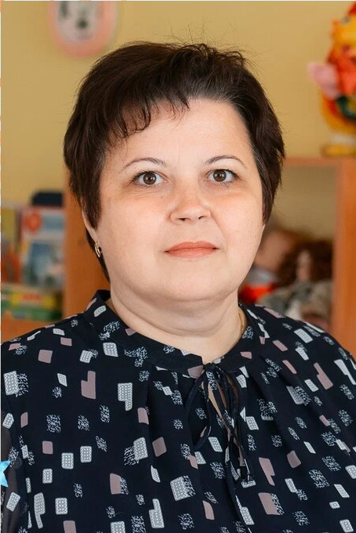 | Орлова  Татьяна Александровна,  воспитатель  Детского сада «Петушок» г. Нефтегорска  Визитная карточка  (прикрепить  https://disk.yandex.ru/d/2ix924UOTne-iw/Моя%20педагогическая%20находка.mp4  Педагогическое кредо:  «Создавать, творить, придумывать для детей и вместе с детьми!»
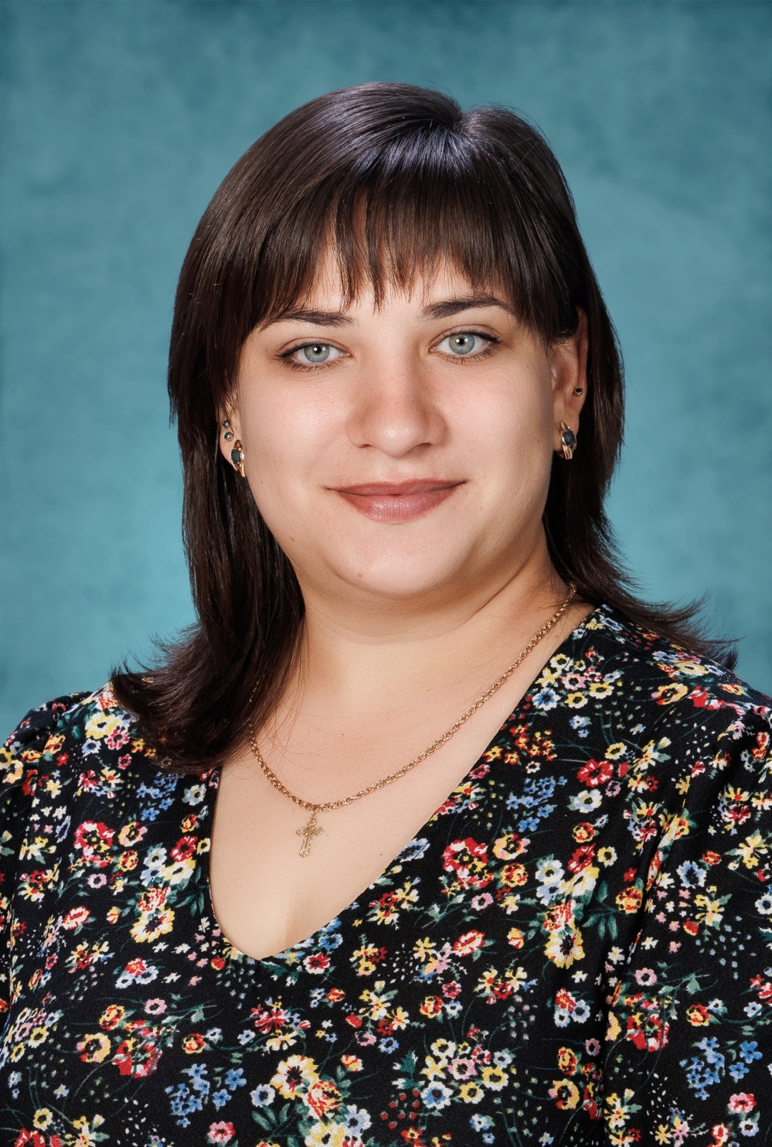 | Авсеенко  Екатерина Михайловна,  воспитатель  Детского сада «Солнышко» г.Нефтегорска  Визитная карточка  (прикрепить  https://drive.google.com/file/d/1Bl5iVp7899MSAY1VV2SkwSH9K5mdSHBj/view  Педагогическое кредо:  «Настоящий воспитатель для детей готов отдать свою любовь и частичку своего сердца»
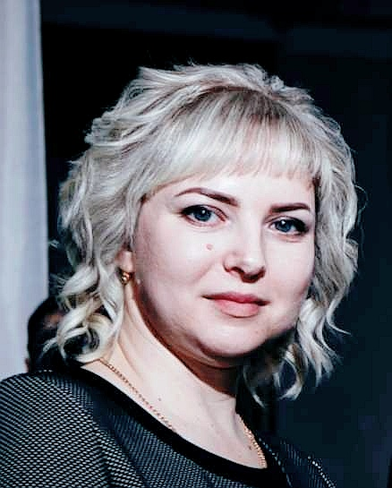 | Голенкова  Надежда Алексеевна,  воспитатель  Детского сада «Светлячок» с. Алексеевка  Визитная карточка  (прикрепить  https://drive.google.com/drive/folders/1Gce4Dg1TLvcBc_3dI5-oihZ3-cJQ2s9h  Педагогическое кредо:  «Чтобы учить других, надо учиться самому, чтобы воспитывать других, надо начинать с себя, чтобы развивать других, самому надо постоянно развиваться»
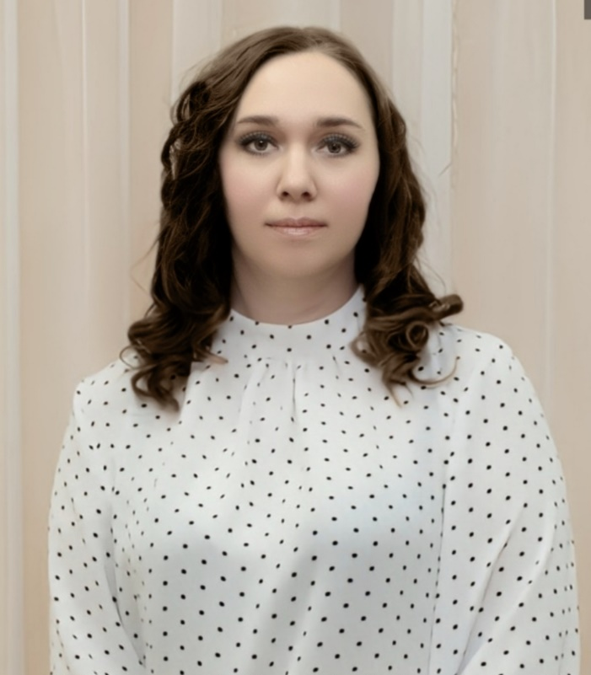 | Дрындина  Екатерина Николаевна,  воспитатель  Детского сада «Сказка» г. Нефтегорска  Визитная карточка  (прикрепить  https://cloud.mail.ru/public/2KGt/7QtoACSDi/педагогическая%20находка.avi )  Педагогическое кредо:  «В детском саду дети не просто проводят время, они живут в сказке, играют, поют, мечтают, учатся»
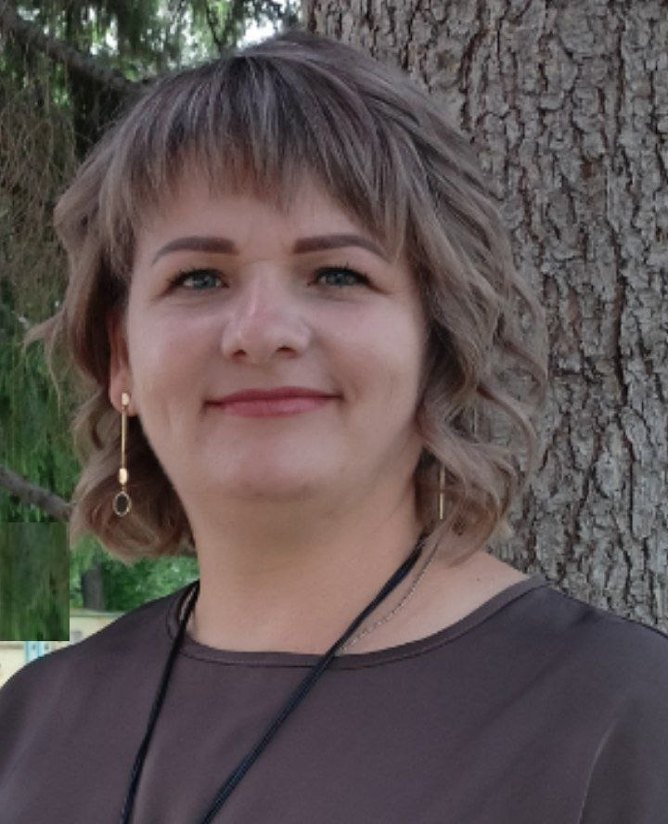 | Глебова  Наталья Владимировна,  воспитатель  Детского сада «Чайка» с. Утевка  Визитная карточка  (прикрепить  https://disk.yandex.ru/i/DkCFT5cjkYtZyw )  Педагогическое кредо:  «…Раскрыть ребенка, как цветок,  Развить способности, талант, умение  И сохранить при этом всё своё терпение, Для творчества открыть ему пути,  И с ним по жизни радостно идти.  Чтоб сказка снова вдруг пришла  И детскою была душа…»
Специальная номинация «Физинструктор года»
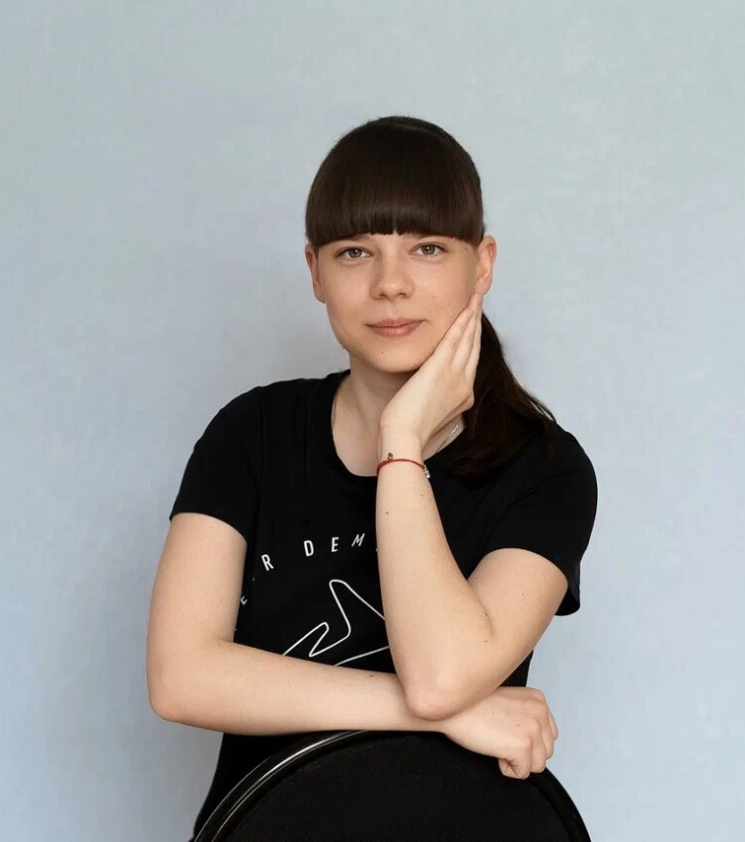 | Лошкарева  Анна Ивановна,  инструктор по физической культуре  Детского сада «Дельфин» г.Нефтегорска  Визитная карточка  (прикрепить  https://disk.yandex.ru/d/AIqIl3kr1jfcWw/Педнаходка%20Лошкарева%20АИ%202026г.MP4  Педагогическое кредо:  «Верю, что физическая культура — это основа здоровья и счастья человека. Моя задача — научить детей любить движение, понимать важность регулярных занятий спортом и заботиться о своем организме. При этом важно понимать, что педагог сам создает условия, в котором дети начинают любить спорт и движение. Он показывает привлекательность активной жизни, помогает детям почувствовать радость движения и осознать ценность своего тела»
Окружная номинация «Педагогический дебют»
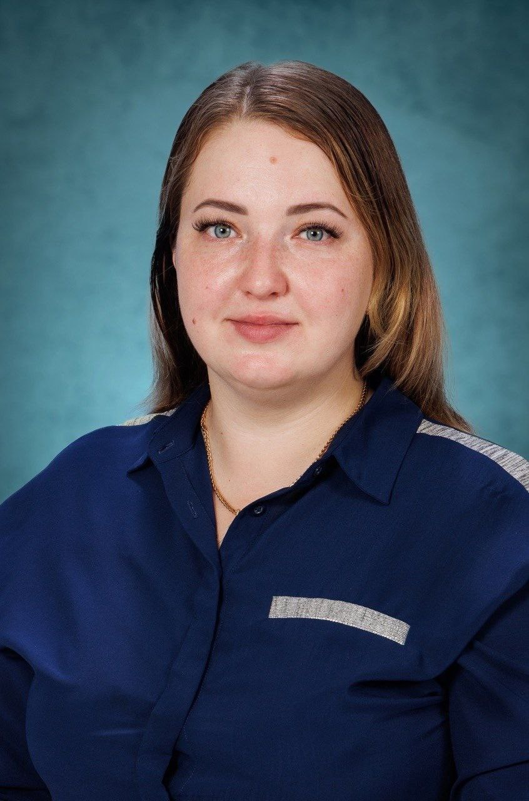 | Жапакова  Елена Николаевна,  инструктор по физической культуре  Детского сада «Светлячок» с. Алексеевка  Визитная карточка  (прикрепить  https://drive.google.com/drive/folders/1pEXdBuk97wUwpyYxmqakj3Ne3NnJrG3w )  Педагогическое кредо:  «Здоровый образ жизни - залог успешного воспитания ребёнка. Прививаю интерес к занятиям физической культуре детей, родителей и сотрудников. Формирую у дошкольников потребность в двигательной активности. Я стремлюсь создать в нашем детском саду интересные спортивные мероприятия. Когда видишь радость и интерес в глазах малышей, их желание быть с тобой как можно чаще, чтобы постигать удивительный мир движений, это даёт вдохновение и желание растить здоровое поколение, дарить радость детям».
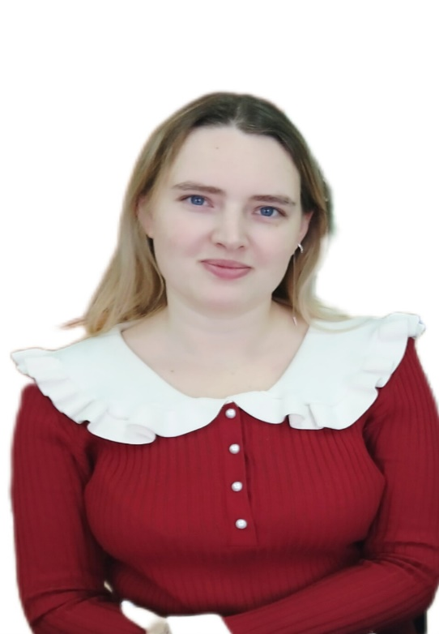 | Фадеева  Мария Алексеевна,  музыкальный руководитель  Детского сада «Солнышко» с. Алексеевка  Визитная карточка  (прикрепить  https://disk.yandex.ru/i/41ES3NhUx2DIug )  Педагогическое кредо:  «Через музыку, творчество и доброту — к сердцу каждого ребёнка»
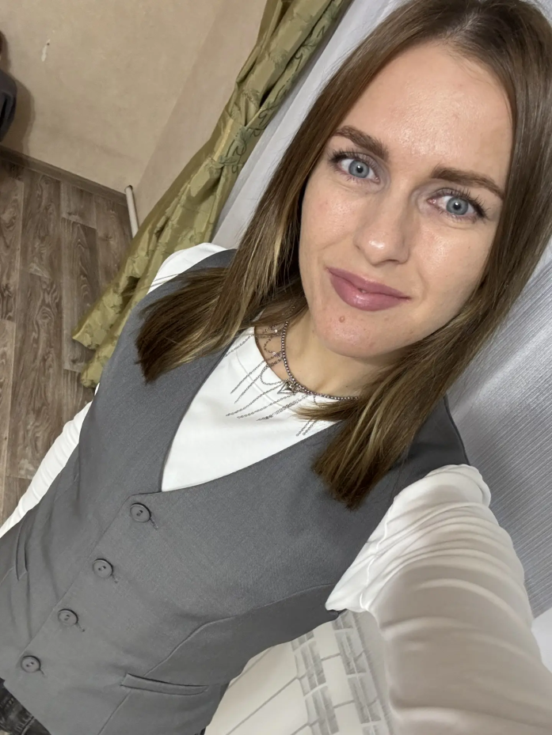 | Гаршина  Надежда Сергеевна,  воспитатель  Детского сада «Солнышко» с. Борское  Визитная карточка  (прикрепить  https://disk.yandex.ru/i/ElU4lxmtpzR8ug )  Педагогическое кредо:  «На работу с радостью, а с работы – с гордостью!»  Вера – верю в себя, в свои силы, в своих воспитанников.  Надежда – надеюсь, что все знания и умения, которые я вкладываю в своих воспитанников, пригодятся им в жизни. Любовь – люблю свою профессию, жизнь, увлечения»

